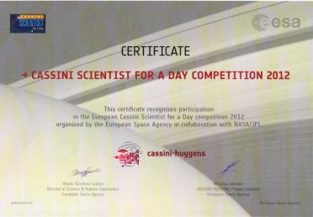
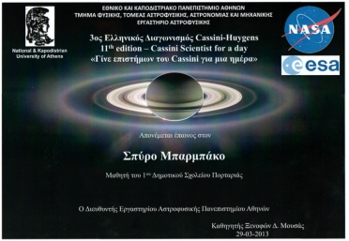
ΚΡΟΝΟΣ ΕΝΑΣ ΠΛΑΝΗΤΗΣ ΓΕΜΑΤΟΣ ΜΥΣΤΗΡΙΑ
του Σπύρου Μπαρμπάκου ΣΤ’ Τάξη

Ο Κρόνος ήταν ένας Τιτάνας της μυθολογίας, και από αυτόν πήρε το όνομά του ο πλανήτης Κρόνος. Ο πλανήτης Κρόνος διαθέτει εννέα δακτυλίους - οι οποίοι αποτελούνται από σωματίδια σκόνης και πάγου- και 62 δορυφόρους, χωρίς να συνυπολογίζονται οι μικροί δορυφόροι και οι έλικες. Επίσης ο Κρόνος έχει μόλις 1,6 φορές μεγαλύτερη βαρύτητα από την Γή, λόγω της χαμηλής πυκνότητάς του. Ο πυρήνας του !!!ΠΙΘΑΝΟΝ!!!! Να αποτελείται από θραύσματα σιδήρου, νικελίου, πυριτίου και ενώσεις οξυγόνου και περιβάλλεται από ένα βαθύ στρώμα μεταλλικού υδρογόνου, ένα ενδιάμεσο στρώμα από υγρό υδρογόνο και υγρό ήλιο, καθώς και από ένα εξωτερικό στρώμα αερίων.

Η γνώμη μου είναι ότι οι κάμερες του σκάφους Cassini, πρέπει να στραφούν προς τον Κρόνο τους δακτυλίους του και τους δορυφόρους του. Πρώτα από όλα είναι αυτή η μαγευτική εικόνα του, που σου τραβά την περιέργεια και θέλεις να μάθεις όλο και περισσότερα πράγματα για αυτό. Έπειτα, την περιέργειά σου τραβούν τα δομικά στοιχεία που αποτελούν τον Κρόνο. Τα δομικά υλικά του είναι ακριβώς ίδια με εκείνα τα δομικά στοιχεία από τα οποία δημιουργήθηκε το ηλιακό μας σύστημα. Συνεπώς, αφού κατάφερε να αναπτυχθεί ζωή- έστω και σε έναν πλανήτη του ηλιακού μας συστήματος, που τα βασικά δομικά στοιχεία του είναι υδρογόνο και ήλιο, τι θα εμποδίσει την ζωή να αναπτυχθεί στο μέλλον και στον Κρόνο; Τρίτον και πάλι η περιέργεια του ανθρώπου, μας ελκύει να μάθουμε για τη στέρεα επιφάνεια και τον πυρήνα του Κρόνου. Όλη αυτή η αέρια ‘‘κουρτίνα’’ σε εμποδίζει να δεις ή έστω να φωτογραφήσεις την επιφάνειά του. Εάν συλλέγαμε περισσότερα δεδομένα, δομικά στοιχεία ή χημικές ενώσεις που να αποτελούν τον Κρόνο, αυτήν θα ήτανε μία πρώτης τάξεως ευκαιρία να ανακαλύψουμε ίσως ένα υλικό, που μπορεί να περιέχει το εξωγήινο DNA!!!!!!

Ύστερα, την περιέργειά μου κίνησαν όπως ήταν φυσικό οι δακτύλιοι. Θα ήθελα -αλλά δεν είμαι ο μόνος- να ξέρω από τι δημιουργήθηκαν τόσο αυτοί, όσο και οι δορυφόροι. Πιστεύω πως, εάν οι επιστήμονες, μελετήσουν σε βάθος το θέμα της δημιουργίας των δακτυλίων,

μπορεί και να λύσουν το μυστήριο για το πώς πραγματοποιείται η συγκέντρωση και συνένωση ύλης από τους αστρικούς δίσκους, που τελικά οδηγεί στον σχηματισμό των πλανητών. Πώς γίνεται ένας πλανήτης, με τόση λίγη πυκνότητα και τόση λίγη βαρύτητα σε σχέση με το μέγεθός του, να τραβήξει και να βάλει στην τροχιά του όλον αυτόν τον ‘’κόσμο’’; Να ένα ακόμη ερώτημα που θα μπορούσαμε να πάρουμε απάντηση.

Τέλος, είναι αλήθεια πως Κρόνος, είναι σχεδόν αδύνατο να φιλοξενεί ζωή, αλλά οι επιστήμονες δεν έχουν αρκετά στοιχεία για να αποδείξουν κάτι τέτοιο. Δεν μπορεί να είμαστε σίγουροι ότι Ο Κρόνος δεν φιλοξενούσε κάποτε ζωή ή ότι δεν μπορεί να φιλοξενήσει στο μέλλον. Άλλωστε δεν είναι απαραίτητο, αυτή η μορφή ζωής να είναι ορατή, θα μπορούσε απλώς να αποτελούνταν από μικροοργανισμούς.

Σε σχέση με τους άλλους δύο στόχους, Ο πλανήτης Κρόνος μου φάνηκε ο ιδανικότερος για εξερεύνηση. Γι αυτόν άλλωστε το λόγο και θα προτιμούσα να στρέψω την παρατήρησή μου σε αυτό το στόχο, ελπίζοντας σε σπουδαίες και χρήσιμες για το ανθρώπινο γένος ανακαλύψεις.

